电子科技大学
UNIVERSITY OF ELECTRONIC SCIENCE AND TECHNOLOGY OF CHINA

硕士学位论文
MASTER THESIS



论文题目
学科专业 通信与信息系统
学 号 201421260102
作者姓名 万乐冰
指导教师 李少谦 陈劼

分类号 密级

UDC^{注1}

学 位 论 文

（题名和副题名）

（作者姓名）

指导教师 教 授
副研究员
电子科技大学 成 都

（姓名、职称、单位名称）
申请学位级别 硕士 学科专业 通信与信息系统
提交论文日期 论文答辩日期
学位授予单位和日期 电子科技大学 2016年6月
答辩委员会主席
评阅人

摘 要
目 录

UDC^{注1} 2
摘 要 3
第一章 绪论 5
1.1 论文研究背景和意义 5
1.1.1 课题研究的项目背景 5
1.1.2 课题研究的意义 5
1.2 理论 5
1.2.1 LTE技术原理以及集群通信系统介绍 5
1.2.2 RapidIO协议 5
1.2.3 软件测试、系统性能分析理论 5
1.3 论文内容与结构 5
第二章 TD-LTE系统平台仿真研究 5
2.1 TD-LTE系统级仿真方法概述 5
2.2 系统级仿真方法 6
2.2.1静态系统仿真 7
2.2.2动态系统仿真 8
2.2.3 静态仿真与动态仿真比较 9
2.2.4 仿真接口设计 9
2.3 TD-LTE通信系统仿真评估指标 10
2.3.1公平性 10
2.3.2数据速率和谱效率 10
2.3.3其他评估方法 11
2.4 本章小结 11
第三章 基于NS3的TD-LTE系统级仿真 11
4.1 NS3仿真软件介绍 11
4.1.1 NS3系统仿真组件概述 11
4.1.2 NS3协议栈总体架构 13
4.1.3 NS3 LTE模块研究 16
4.2 NS3的LTE仿真 16
4.2.1 NS3仿真内容 16
4.2.2 NS3仿真具体工作 16
4.2.3 NS3仿真脚本编写 16
4.3 NS3仿真结果分析 16
4.5 本章小结 22
第四章 TD-LTE系统级验证平台设计与实现 22
4.1 LTE系统联调平台设计与实现 22
4.1.1 LTE系统联调平台设计概述 22
4.1.2 硬件接口设计概述 23
4.2 物理适配层主要模块功能设计与实现 24
4.2.1 物理适配层主要协议功能设计 26
4.2.2 接口方案设计 26
4.2.3 缓冲方案设计与实现 27
4.2.4 子帧调度功能模块的研究与实现 27
4.3 TD-LTE协议栈联调方案设计需求分析 27
4.4 上行协议栈联调方案设计与实现 27
4.4.1 上行协议栈联调设计方案 27
4.4.2 上行协议栈与物理层接口实现方案 27
4.4.3 上行联调时序实现 28
4.5下行协议栈联调方案设计与实现 28
4.5.1 下行协议栈联调设计方案 28
4.5.2 上行协议栈与物理层接口实现方案 29
4.5.3 下行联调时序实现 29
4.6上下行协议栈合并方案设计与实现 30
4.6.1 基于以太网的L2/L3层协议栈联调方案设计与实现 30
4.6.2 基于SRIO的L2/L3层协议栈联调方案设计与实现 31
4.6.2 基于SRIO的L1/L2/L3层协议栈联调方案设计 32
4.7 本章小结 32
第五章 系统软件测试结果及分析 33
5.1单元测试 33
5.2分层测试 33
5.3黑盒测试 33
5.4白盒测试 33
5.5本章小结 33
第六章 文章总结及进一步工作展望 33
6.1 论文工作总结 33
6.2 课题下一步的研究方向 33
结论 33
参考文献 33
致谢 33

- 绪论

1.1 论文研究背景和意义

1.1.1 课题研究的项目背景

1.1.2 课题研究的意义

1.2 理论

1.2.1 LTE技术原理以及集群通信系统介绍

1.2.2 RapidIO协议
RapidIO 是在对等网络中连接嵌入式处理器集群的理想选择。到目前为止，采用其他嵌入式互连的系统尚无法实现这一点，这种系统需要多个处理器，并且必须在处理器间交换大量数据，具有可靠的低延迟性能，无协议终止的软件管理费用。

1.2.3 软件测试、系统性能分析理论

1.3 论文内容与结构
- TD-LTE系统平台仿真研究

2.1 TD-LTE系统级仿真方法概述
无线通信环境是非常复杂的，无线通信系统也是非常庞大的。因此，对于无
线通信系统或者某项通信技术的具体研究都集中在实际的环境中是非常不现实
的，这样会耗费太多的资源。采用仿真技术进行系统仿真，来衡量系统性能或者
某项通信技术是现在比较常用的手段。它可以很好的仿真实际环境，设计相关的
参数，得出系统的性能。对通信系统的仿真研究，主要分为链路级仿真和系统级
仿真。本章主要阐述了系统级仿真的原理、方法及与链路级的接口设计等方面的
问题，并对动态系统仿真和静态系统仿真两种系统级仿真方法进行了详尽的研究
与比较。
通信系统的仿真主要分为两种：链路级仿真和系统级仿真。链路级仿真主要
是检验各种无线传输技术的性能。根据无线传输技术的物理层基本模型和相关算
法，通过合理的信道模型，建立链路，仿真误码率曲线。系统级仿真主要是利用
链路级仿真结果，从整个系统的角度出发，分析系统的覆盖、容量和整体性能，
为无线网络规划优化提供依据。

2.2 系统级仿真方法
系统级仿真可以很好的指导无线网络规划，在网络覆盖、容量、质量及成本
间取得良好的平衡，实现建网效益的最大化。同时，对于LTE这样一个复杂的系统，影响因素很多，理论上的预测结果不能很好的适应环境的动态变化。因此，系统级仿真的指导意义显的尤为重要。
系统级仿真主要是从包含多个小区和用户的整个系统的角度出发，分析系统的覆盖、容量等性能指标。它通过对系统的参数设置给予定量的设计，建立合理的仿真模型，分析仿真输出，为无线网络规划优化提供依据。系统级仿真方法主要分为两种：静态仿真(Static Simulation)和动态仿真(Dynamic Simulation)。
静态仿真通过对快照(snapshot)的分析来研究网络性能，它通过仿真系统行为的一定数量的快照，统计分析整个系统性能。其中，每一张快照都要遵循某种规律，如随机分布，生成一定数量的移动台或者终端；通过迭代运算，计算终端和网络侧的连接情况；考虑多种连接限制因素，如上下行业务信道最大发射功率、无可用信道、过低的信噪比等；通过对多个快照的结果进行统计分析，得出网络的基本状况。在静态仿真中，常用的一种方法是蒙特卡洛仿真(MontoCarlo)。
蒙特卡洛(Monte Carlo)法亦称为随机仿真(random simulation)方法，也称之为随机抽样(random sampling)技术或统计试验(statistical testing)方法。蒙特卡洛方法与一般数值计算方法有着很大的区别。它是试验数学的一个分支，起源于早期的用几率近似概率的数学思想，它利用随机数学进行统计试验，以获得的统计特征值(如均值、概率等)作为待解问题的数值解。
动态仿真则是通过对UE在连续时间内的移动进行分析来了解网络性能，它
也需要连续仿真一定数量的网络快照。其中，动态仿真模拟UE在实际网络中的
移动场景；在第一个时隙内产生一定规则的UE分布；接下来的时隙将基于之前
时隙产生的仿真结果进行仿真；仿真过程包括从新移动台接入网络一直到结束通
话的过程。
静态仿真采用分析多个网络快照的方法，可以反映网络的平均性能，但计算
量较大，配置和结论比较复杂，正确性高；动态仿真可以提高完整的容量与覆盖
分析，但计算量大与静态仿真，而且耗用时问长，它的结果的准确性依赖于业务
模型的准确性，如果业务模型及用户的行为模拟不精确，仿真结果也没有太大的
参考意义。

2.2.1静态系统仿真
基于snapshot的静态仿真方法采用蒙特卡洛方法的原理，主要是建立一个系
统模型来模拟实际的移动通信系统，其中激活的UE与小区的连接关系固定，它
利用多个不同时间下的快照的统计特性，来分析系统的网络性能。
首先，它需要建立一个系统模型模拟实际的网络环境，包括小区大小、用户数量、基站数量及链路损耗等；其次，在每一个快照中，按照一定统计规律的分布初始化用户，通过链路预算等措施，为每个用户和基站建立连接能力，确定每个用户的归属基站；然后，根据一定的资源分配准则，为每个需要服务的用户分配资源，资源分配完毕后，用户的各条链路就建立起来了。初始化发射功率，计算接收端的信干比，并按照一定的准则映射到系统吞吐量曲线上。在静态仿真的快照中，不能仿真快速功率控制、软切换和移动台的移动，这些影响因素是通过链路级的仿真过程，得到它们的统计平均影响，然后加入到静态仿真当中。静态仿真就是分析一些相对独立的网络状态，根据不同的业务分布特征，生成一定数量的快照，随后对这些快照进行统计意义上的分析，最后得到统计上的网络性能结果。
静念系统仿真可以很好的分析移动通信系统的容量、覆盖及干扰等网络性
能。但是这些仿真都是建立在一些假设基础上的，模型的不准确和参数设置的局
限性，很大程度上影响了结果的精确，如用户的达到过程，信道的时变特性等，
所以得到的仿真结果只是一个近似值，但是对于实际系统的网络规划具有很好的
指导作用。

2.2.2动态系统仿真
动态系统仿真是一种在连续时间上模拟移动台在网络中的状态来进行网络
分析的方法。与静态仿真相比，动态系统仿真详细的仿真了系统的动态变化过程，
包括用户终端的移动、开机、关机，小区搜索，小区更新，业务到达，小区切换
等通信事件和网络侧网元的信令交互及无线资源管理。
动态系统仿真模拟了用户的行为、业务的行为及网络侧无线资源管理机制，可以比较准确的评估网络性能。正因为考虑了多小区，各种呼叫类型，用户的移动性等综合的动态因素，仿真速度成为动态仿真的主要问题。目前，大部分动态系统仿真为了减小计算量，对于系统进行了简化考虑。
动态系统的建模方法可以分为两种时间驱动型和事件驱动型。
时间驱动型仿真模拟了移动台从发起呼叫、小区选择、功率控制、移动、切换到呼叫结束的整个过程。在仿真过程中，系统数据的更新是以时间步长为单位，每一个时间步长为一个仿真点，系统在每一个时间点更新用户的位置，移动速度，调整功率水平，更新用户业务等。
事件驱动仿真则不以时间过程来进行数据的更新和统计，它模拟移动台的移
动性及业务过程，同时也把业务质量反映了出来。事件驱动型仿真的时间采样频
率要低与时间驱动型仿真，它不仿真功率控制的整个过程，只是在事件发生的指
定时间内进行仿真，对于业务过程的仿真也比较低。
事件驱动型仿真一般从一个网络快照开始，持续一段时间，在此时间内等待驱动事件的发生。动态影响系统的事件的发生，将驱动网络状态的重新估算，包括基站、移动台发射功率，移动台的状态等。这里各个事件发生时刻的快照存在时间连续性，反映的是一个动态的过程。时间驱动型仿真中的驱动事件包括移动台的事件以及一部分控制事件。这些随机事件主要包括下面一些内容。
（1）新用户的产生
（2）激活用户业务的终止
（3）用户状态的变化
（4）信噪比的变化
（5）上行或者下行业务质量的改变
（6）移动用户的位置移动

2.2.3 静态仿真与动态仿真比较
静态仿真和动态仿真是系统级仿真的两种基本方法，两种方法各有各的优
势，对于不同的需求采用不同的方法。
从仿真时间上讲，静态仿真是随机生成多个快照，没有瞬时变化阶段，通过统计特性得到仿真结果；基于时间驱动的动态仿真由零状态开始仿真，有瞬时变
化阶段，是一段较长的仿真时间；基于事件驱动的动态仿真随机生成快照，没有
瞬时的变化阶段，由多个较短的仿真时间组成。从功率控制的角度看，静态仿真
和基于事件驱动型的动态仿真，通过链路级的仿真，把功率控制平均的影响加入
到系统级仿真当中；而动态仿真的时间驱动型考虑了功率控制的仿真细节。从仿
真过程的细节出发，静态仿真不考虑控制信令的影响，没有数据包的重传等；时
间驱动型的仿真考虑了部分控制信令，加入了数据包的仿真，包括数据包的重传
等；事件驱动型的动态仿真也没有考虑控制信令，但是考虑了数据包的产生和重
传。从移动性角度看，静态仿真中用户的位置由矩阵点位置确定；时问驱动型的
动态仿真用户位置是随时间而动态变化的；基于事件驱动的动态仿真用户位置随
着驱动事件的发生而更新。
静态仿真中一般都假设所有的用户都处于激活状态，并且分配了网络资源。
当负载比较重时，用户的服务质量及基站状态都会受到很大的影响，可能会导致
不可信的结果。因此，静态仿真适合于负载比较轻的情况。动态仿真中，模拟了
用户的动态行为，不满足服务质量的用户会产生掉话，就会释放占用的资源。在
高负载的情况下，动态仿真一般只有部分用户接入，可以很好的模拟时间情况。
动态仿真和静态仿真的性能比较如下表所示：
进行网络规划下进行简单的链路预算可以获得系统性能的粗略估计，迸一步
地利用系统仿真可以更加详细的评估系统。基于时间及复杂度的考虑，一般的仿
真都是基于蒙特卡洛的静态仿真。但是随着，业务模式的不断增多，用户行为的
不断变化，动态仿真可以获得更加准确的结果。因此，选择那种方式进行系统性
能的评估，可以根据当时的情况具体而定。

2.2.4 仿真接口设计
评估一个庞大的无线通信系统的性能，需要对它进行仿真。由于系统非常复
杂，同时也是评估指标的不同，一般把它分成链路级仿真和系统级仿真两个部分
来进行。链路级仿真为系统级仿真提供物理层数据支持，这就涉及到链路级仿真
和系统级仿真之间的接口设计的问题。
系统级仿真依赖于链路级仿真的结果，它根据链路级的仿真参数，提取系统
的数学模型，把系统结果映射到物理层参数上去，得到该系统性能的定性分析。
这样做的主要方法有两种：一种是设计系统级和链路级的联合仿真平台，对系统
信息进行实时的仿真，得到链路级和系统级的仿真接口数据。这样会使系统的复
杂度很高，计算量很大，尤其用户和小区数量很大的情况下，需要很长的仿真时
间。另一种比较常用的接口设计方式是查表法。表格的数据可以通过链路级仿真
或者从实际环境的监测中得到。在链路级仿真中，利用统计特性，首先仿真链路
级结果，得到链路级的BLER曲线；然后进行系统级仿真，通过系统级的SINR
映射到链路级的BLER上面，从而得到链路级和系统级的性能到物理层参数的映
射。如图3．2所示。本仿真平台接口设计采用查表法，首先仿真了在AWGN链
路级条件下的误块率曲线，然后计算出在1％BLER条件下对应的信干比，从而
得到本平台的仿真接口数据。

2.3 TD-LTE通信系统仿真评估指标
为确保LTE系统各性能目标的最终实现，各运营商和设备商均要求对目前
的LTE系统进行性能验证，3GPP、NGMN等组织都提出了各自的性能评估需求和评估指标。性能验证主要完成以下任务：通过系统仿真，验证LTE的系统设计是否满足LTE在Study Item所提的系统性能目标：为满足各性能指标，考察是否需要对目前的系统做进一步的改进，以提升系统性能。为完成以上任务，
3GPP和NGMN相关提案均为验证过程提供了相应的系统性能度量指标和仿真场景，以使得各公司的仿真结果有一定相关性，可以相互比较。本章对的LTE各种系统仿真评估方法和度量指标进行了总结。

2.3.1公平性
（1）NGMN规定的公平性评估方法
（2）QUALCOMM提出的公平性评估方法

2.3.2数据速率和谱效率
- 用户峰值速率
- 吞吐量
- 延时
- 谱效率

2.3.3其他评估方法
（1）用户几何分布和干扰统计
（2）控制信道和导频开销

2.4 本章小结
- 基于NS3的TD-LTE系统级仿真

4.1 NS3仿真软件介绍
NS-3是一款离散事件驱动的网络仿真器，主要应用于研究和教育领域，旨在满足学术和教学的需求。NS-3项目是一个完全开源的开发工程，于2006年启动。第一个版本发布于2008年6月，目前最新的版本为ns-3.15。NS-3的适用平台包括：Linux、Mac OS、Cygwin(Windows下的仿Linux环境)。

4.1.1 NS3系统仿真组件概述
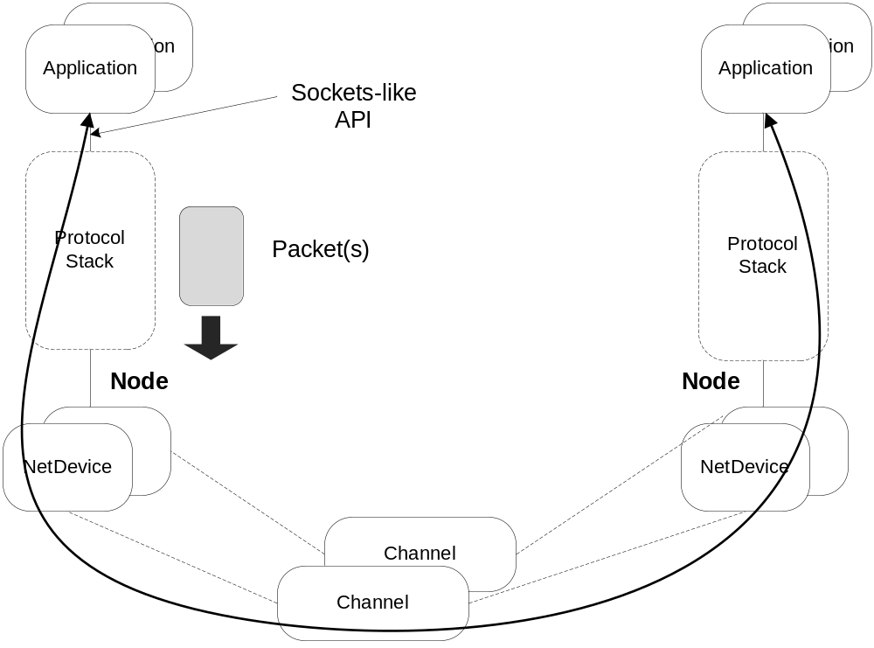
Fig NS3仿真组件示意图
（1）节点Node
在网络术语中，任何一台连接到网络的计算设备被称为主机，亦称为终端。NS3是一个网络模拟器，而非一个专门的因特网模拟器，为此我们避开术语“主机”，因为这个词太容易让人联想到因特网和及其相关协议。因此，我们选用了一个来源于图论，在其他网络模拟器中亦广泛使用的术语：节点。NS3中基本计算设备被抽象为节点。节点由用C++编写的Node类来描述。Node类提供了用于管理计算设备的各种方法。可以将节点设想为一台可以添加各种功能的计算机。为了使一台计算机有效地工作，我们可以给它添加应用程序，协议栈，外设卡及驱动程序等。NS3采用了与此相同的模型。
（2）信道
在现实世界中，人们可以把计算机连接到网络上。通常我们把网络中数据流流过的媒介称为信道。当你把以太网线插入到墙壁上的插孔时，你正通过信道将计算机与以太网连接。在NS3中，可以把节点连接到代表数据交换信道的对象上。在这里，基本的通信子网这一抽象概念被称为信道，用C++编写的Channel类来描述。
Channel类提供了管理通信子网对象和把节点连接至信道的各种方法。信道类同样可以由开发者以面向对象的方法自定义。一个信道实例可以模拟一条简单的线缆（wire），也可以模拟一个复杂的巨型以太网交换机，甚至无线网络中充满障碍物的三维空间。
在本章中我们将使用几个信道模型的实例，包括：CsmaChannel, PointToPointChannel和WifiChannel。举例来说，CsmaChannel信道模拟了用于一个可以实现载波侦听多路访问的信道，这个信道具有和以太网相似的功能。
（3）网络设备
如果想把一台计算机连接到网络上，必须在计算机上安装有网卡。一张网卡如果缺少控制硬件的软件驱动是不能工作的。在Unix/Linux系统中，外围硬件被划为“设备”。设备通过驱动程序来控制，而网卡通过网卡驱动程序来控制。在Unix/Linux系统中，网卡被称为像eth0这样的名字。
在NS3中，网络设备这一抽象概念相当于硬件设备和软件驱动的总和。NS3仿真环境中，网络设备相当于安装在节点上，使得节点通过信道和其他节点通信。像真实的计算机一样，一个节点可以通过多个网络设备同时连接到多条信道上。
网络设备由用C++编写的NetDevice类来描述。NetDevice类提供了管理连接其他节点和信道对象的各种方法，并且允许开发者以面向对象的方法来自定义。我们在本教程中将使用几个特定的网络设备的实例，它们分别是CsmaNetDevice, PointToPointNetDevice, 和 WifiNetDevice。正如以太网卡被设计成在以太网中工作一样，CsmaNetDevice被设计成在csma信道中工作，而PointToPointNetDevice 在PointToPoint信道中工作，WifiNetNevice在wifi信道中工作。
（4）应用程序
计算机软件通常可分为两大类：系统软件和应用软件。系统软件根据计算模型配置，并管理计算机中的各种资源，如内存，处理器周期，硬盘，网络等。系统软件通常并不直接使用这些资源来完成用户任务。用户往往需要运行应用程序来完成一些特定的任务，而应用程序需要使用由系统软件控制的资源。
通常，系统软件和应用软件的界线表现为特权级别的变化，而这种变化是通过操作系统的自陷功能（operating system traps）来实现的。在NS3中并没有真正的操作系统的概念，更没有特权级别或者系统调用的概念。然而，我们有应用程序的概念。正如“现实世界”中在计算机上运行应用程序以执行各种任务一样，NS3仿真环境中的应用程序在节点上运行来驱动模拟过程。
在NS3中，需要被仿真的用户程序被抽象为应用。用Application类来描述。这个类提供了管理仿真过程中用户层应用的各种方法。开发者应当用面向对象的方法自定义和创建新的应用。在本教程中，我们会使用Application类的两个实例：UdpEchoClientApplication 和UdpEchoServerApplication。这些应用程序包含了一个client应用和一个server应用来发送和回应仿真网络中的数据包。

4.1.2 NS3协议栈总体架构
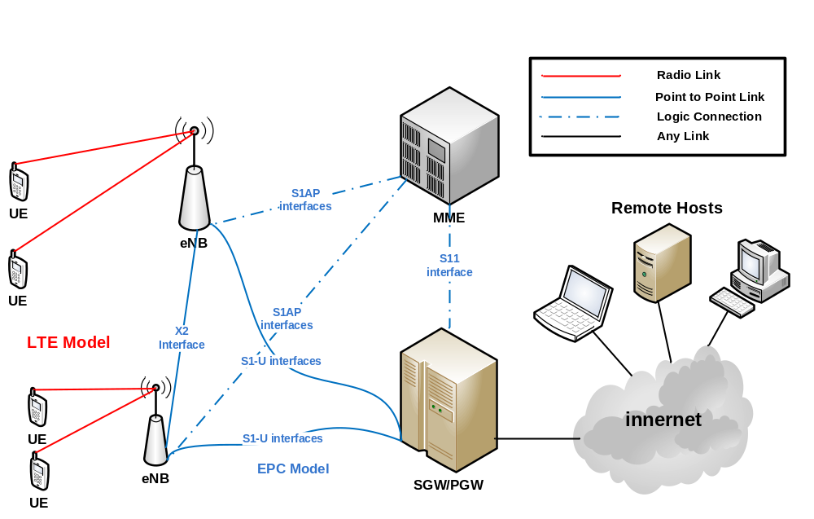
图2.2
- 基站侧协议栈架构
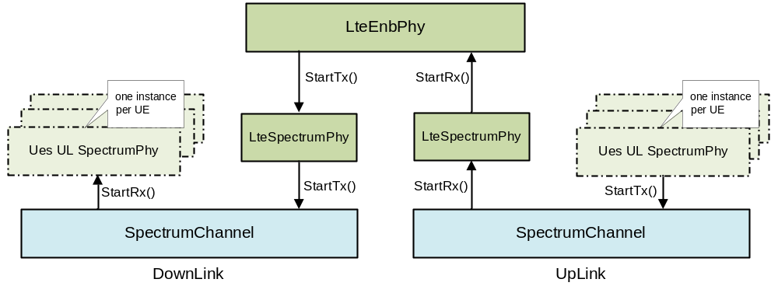
Fig 2.3.4 eNB侧物理层与信道模型体系结构

- 用户侧协议栈架构
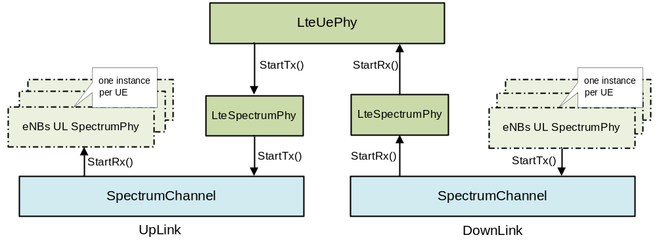
Fig 2.3.4 UE侧物理层与信道模型体系结构
- NS3仿真系统LTE下行PDU传输时序
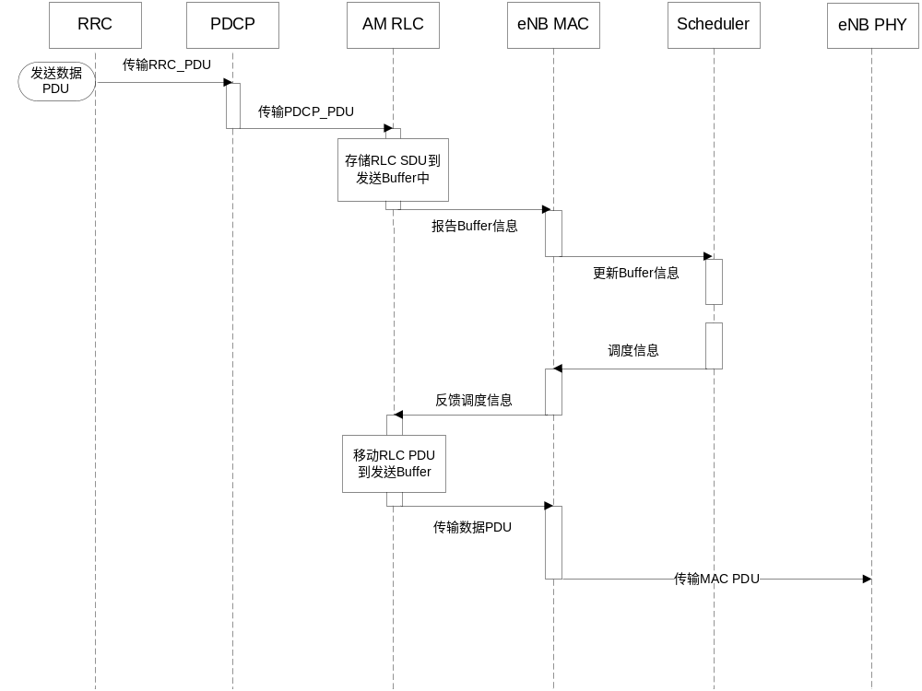
- NS3仿真系统中LTE上行PDU传输时序
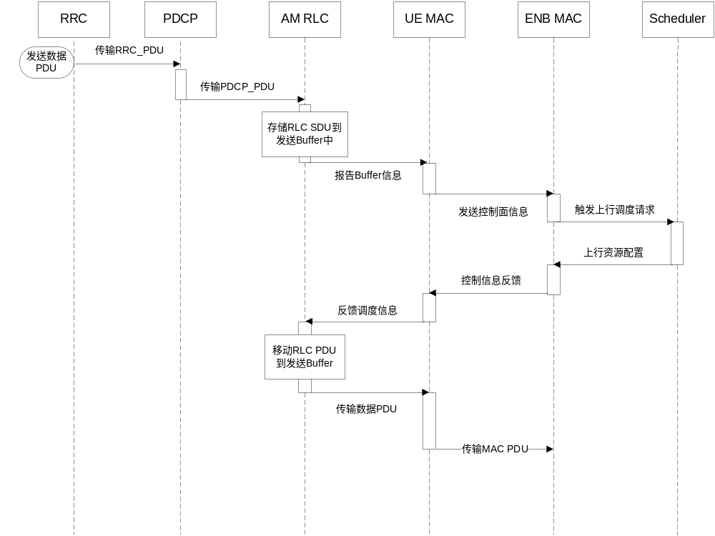

4.1.3 NS3 LTE模块研究
（1）LTE传输损耗模型
（2）LTE设备协议栈
（3）LTE调度实现
（4）LTE EPC建模实现

4.2 NS3的LTE仿真

4.2.1 NS3仿真内容

4.2.2 NS3仿真具体工作

4.2.3 NS3仿真脚本编写

4.3 NS3仿真结果分析
系统仿真的目标主要是针对单小区且存在干扰的情况下，使用LTE协议栈传输应用层的VoIP（语音）和VEDIO（视频）业务时的系统的特征指标情况，仿真结果可以作为工程实践中的一个参考以及系统性能调优的依据：

调度算法 | PF、MLWDF、EXP/PF
小区数目 | 1
小区半径 | 1km
系统带宽 | 20MHz
有无干扰 | 是
仿真涉及业务应用 | VoIP（语音）、VEDIO（视频）
视频（VEDIO）比特率 | 242bit/s（H264视频流码率）
帧结构 | TDD
最大延迟 | 5
用户数目 | 5/10/15/20
移动性模型 | Random Direction Model
用户移动速度 | 3km/h
路径损耗
仿真时间长度
资源块数目
白噪声功率谱密度
基站发射功率
BS发射功率
用户在小区分布 | 随机分布
信道估计 | 理想

Fig 系统仿真关键参数配置

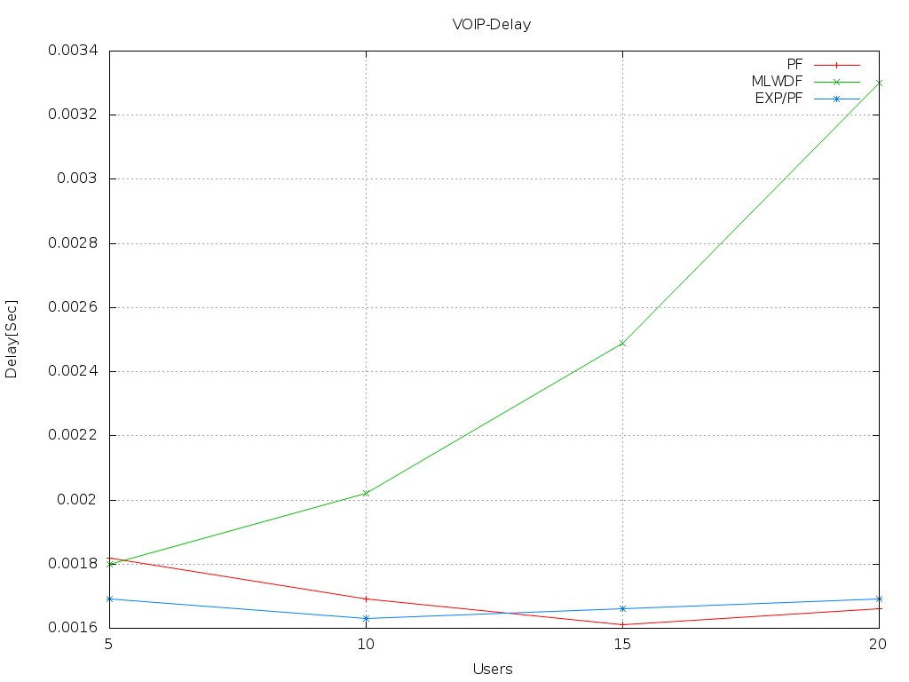
Fig3.. VoIP时延随用户数（users）变化情况
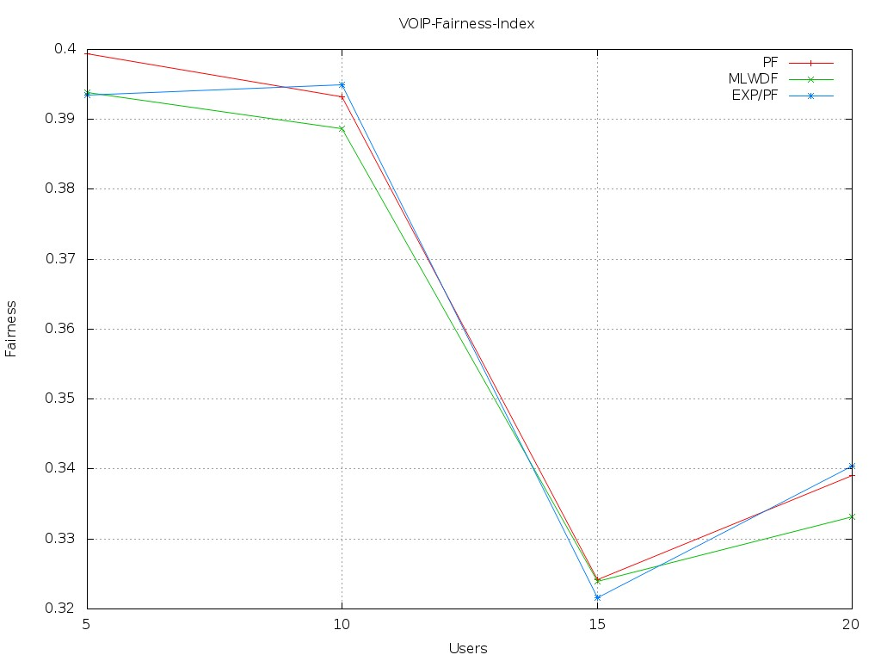
Fig3.. VoIP公平性随用户数（users）变化情况

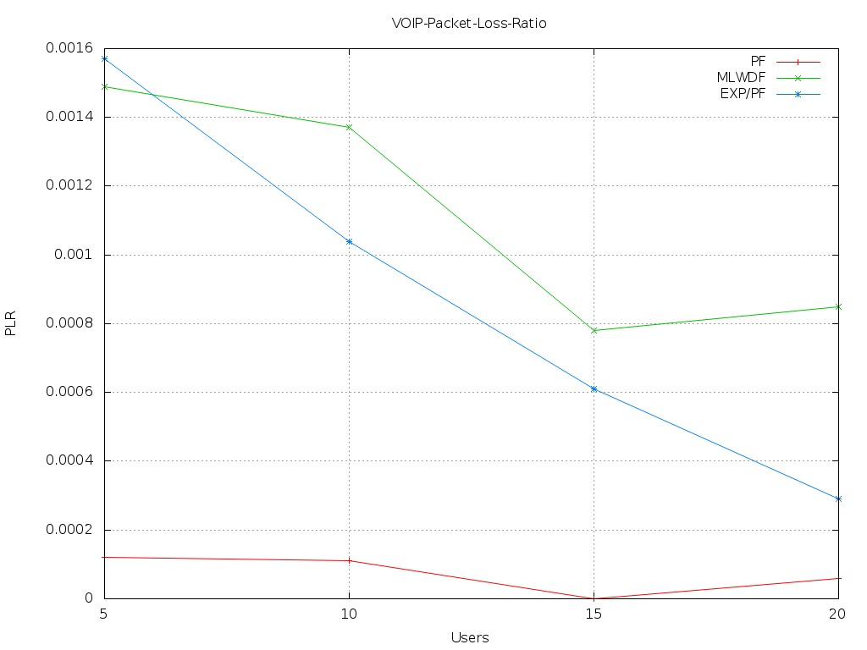
Fig3.. VoIP丢包率随用户数（users）变化情况

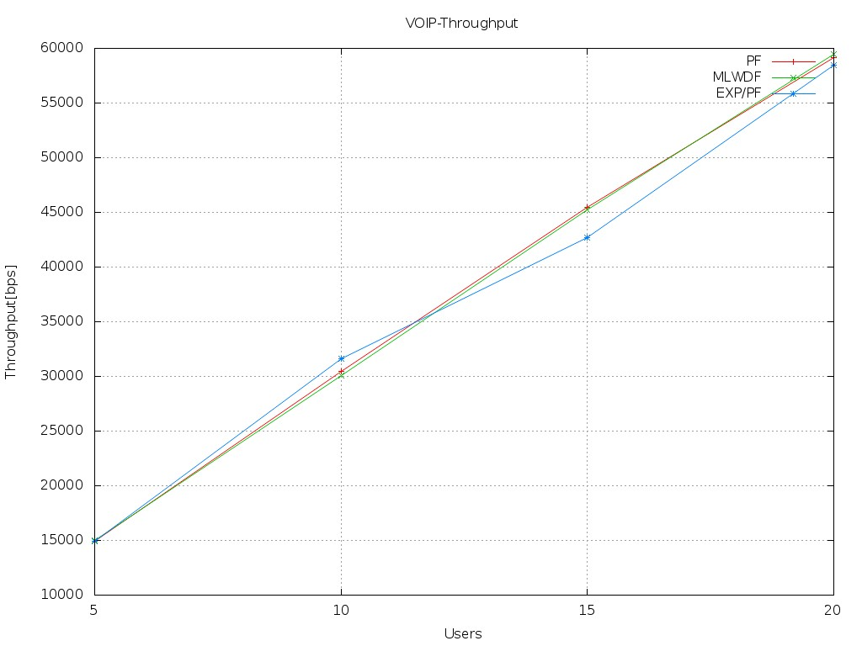
Fig3.. VoIP吞吐量随用户数（users）变化情况
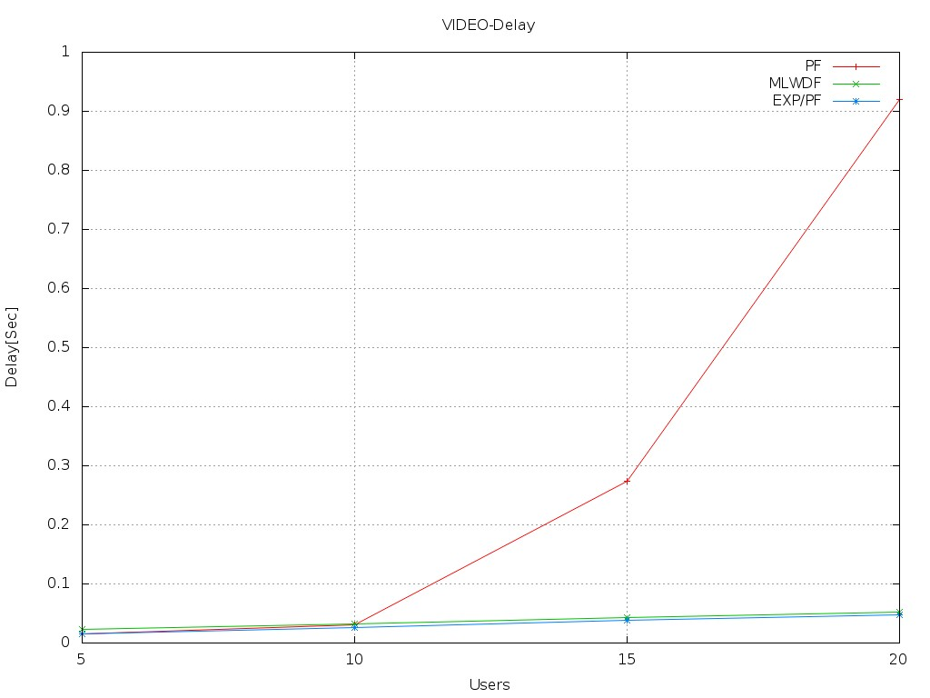
Fig3.. VEDIO时延随用户数（users）变化情况
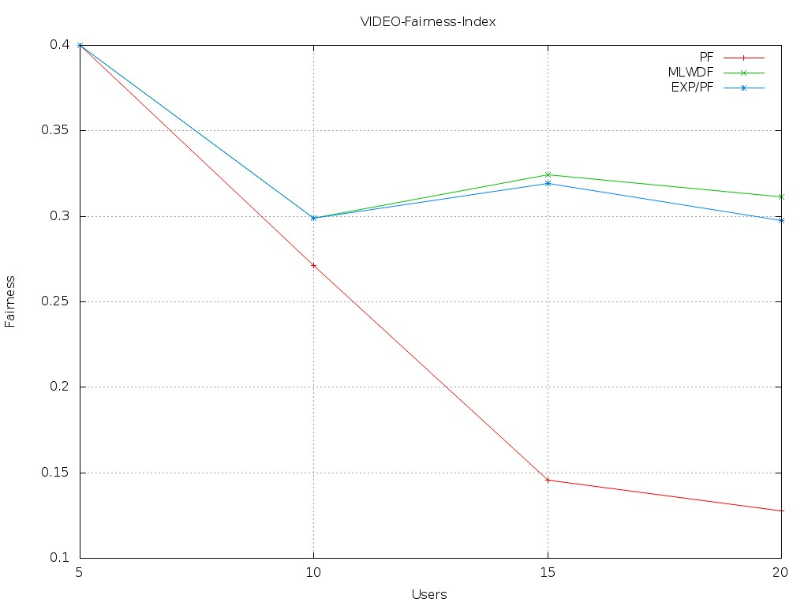
Fig3.. VEDIO公平性随用户数（users）变化情况
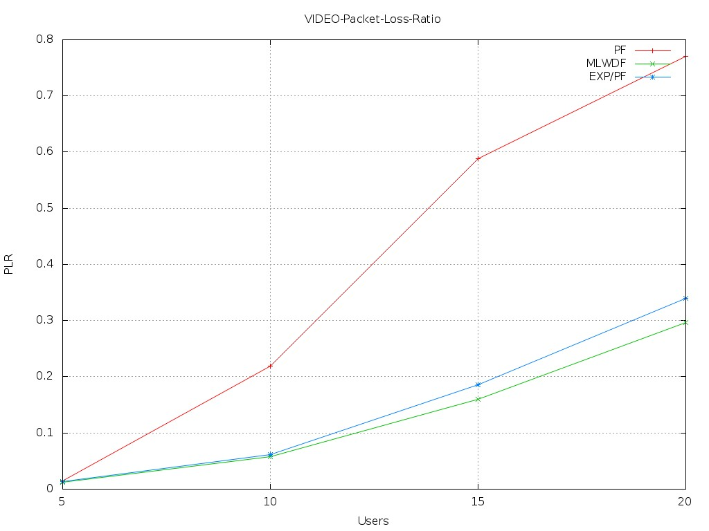
Fig3.. VEDIO丢包率随用户数（users）变化情况
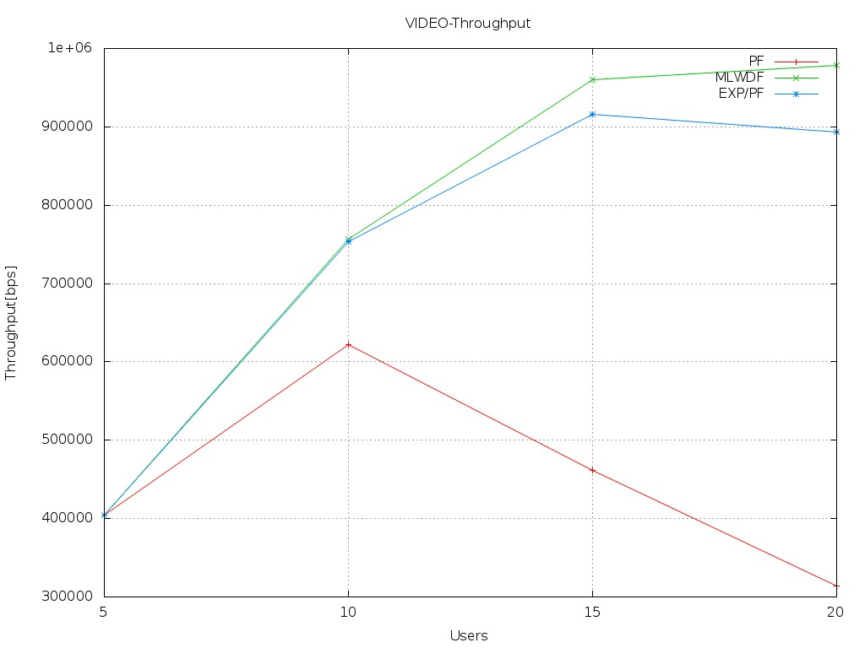
Fig3.. VEDIO吞吐量随用户数（users）变化情况

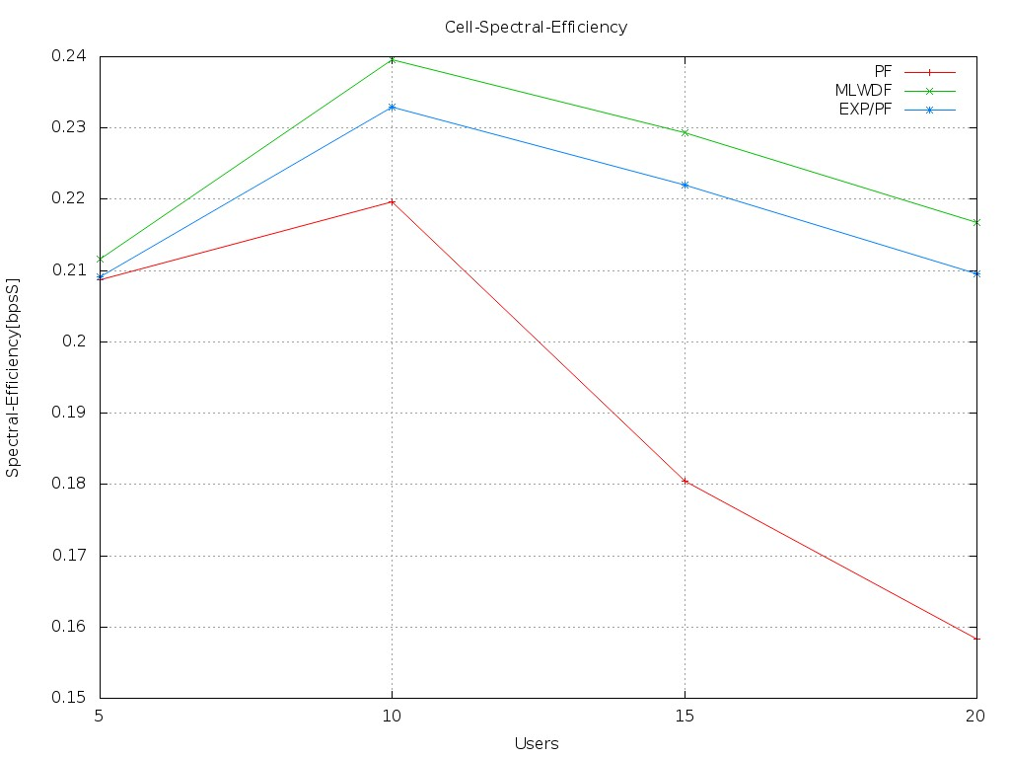
Fig3.. 小区频谱效率随用户数（users）变化情况

4.5 本章小结
本论文基于NS3网络协议平台仿真工具实现了LTE协议栈的系统仿真。充分利用了NS3仿真平台的高效率和稳定性实现了功能完备的TD-LTE通信系统，能够提供准确的有关TD-LTE系统仿真结果和参考。并且在该LTE系统之上测试了VoIP和VEDIO等应用层业务，得到了在TD-LTE系统之上搭载语音和视频业务时的系统指标，这其中包括了时延、丢包率、吞吐量、公平性等系统的重要的系统评估指标，这些仿真结果为工程实践提供了一份非常有价值的实际参考和性能优化的理论依据，对于工程应用具有很大的意义。未来也会在TD-LTE系统之上实现更多的应用，对TD-LTE系统也会有更加深入的研究和实践。
- TD-LTE系统级验证平台设计与实现

4.1 LTE系统联调平台设计与实现

4.1.1 LTE系统联调平台设计概述
本课题系统设计与实现平台的构建和测试环境的搭建模拟了TD-LTE的标准系统架构，分别为移动性管理实体（MME）/服务网关（SGW）、eNodeB和UE，整体的协议栈测试环境如图X所示，系统测试方式主要分为L2/L3高层协议测试和L1/L2/L3层协议栈测试两种方式；L2/L3高层协议测试可以基于以太网和SRIO协议的两种方法，这两种测试方式均屏蔽了物理层功能，是直接测试上层协议栈功能的有效方法；L1/L2/L3层协议栈测试是在L2/L3高层协议测试的基础上和物理层（包括了DSP、FPGA）的完整协议栈联调，在实际测试中针对上下行链路分别进行测试。
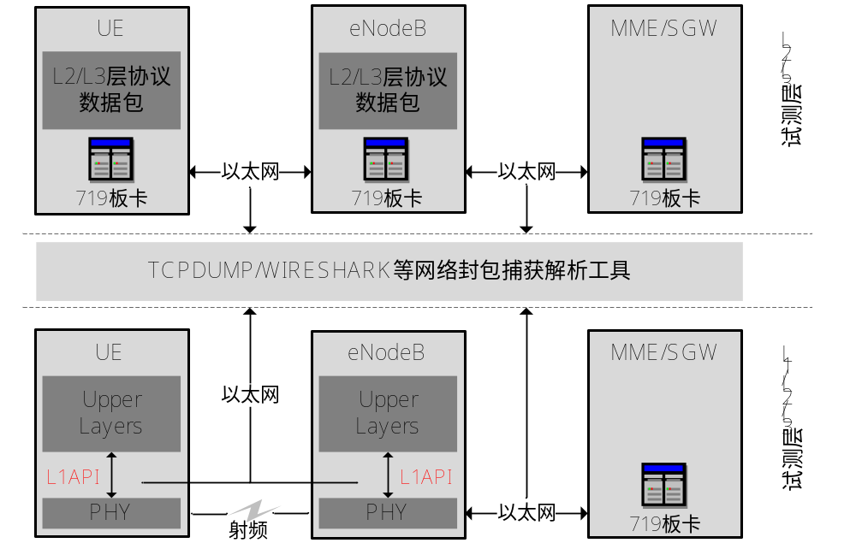
Fig.4.1.协议栈测试环境
标准的LTE协议栈包括了RRC层、RLC层、PDCP层、MAC层、物理层（DSP、FPGA基带处理部分，FPGA射频部分），实际实现的协议栈如下图4.2所示。
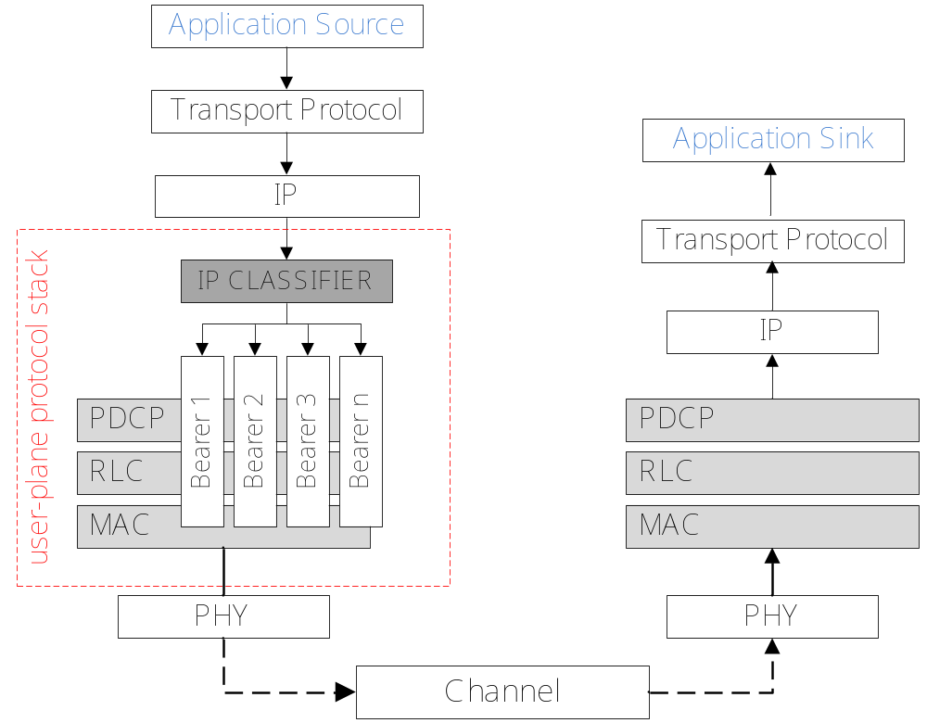
Fig.4.2. Implemented protocol stack

4.1.2 硬件接口设计概述

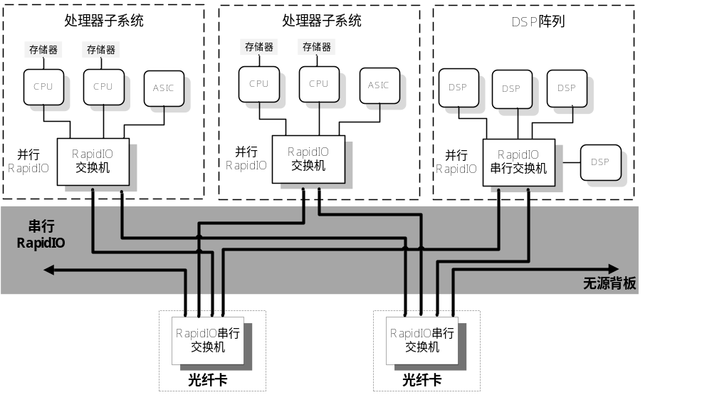Fig.4.3. 基于RapidIO协议的硬件平台示意图

作为定义在RapidIO互连规范的一部分的会话管理协议是一种数据流逻辑规范，该协议允许系统软件建立、管理以及删除虚拟流。数据流协议允许在两个端点之间传输任何格式的数据，会话管理协议提供了两个端点协商的方法，数据流的特点和分配的特点，使接收实体可以在接收数据流时使用适当的软件层。
建立数据流功能提供了一个通用的层在RapidIO允许任何协议同时与任何其他协议共享相同的物理传输。该系统可以由多个端点，支持多个协议，并利用各种软硬件加速功能。使用数据流和相应的数据流管理控制协议，任何标准或专有协议数据格式的数据包都可以在基于RapidIO协议构建的隧道中传输。在本课题中，根据实际项目需求，在硬件平台构建物理网络主要有基于RapidIO协议和基于以太网协议两种使用方式。
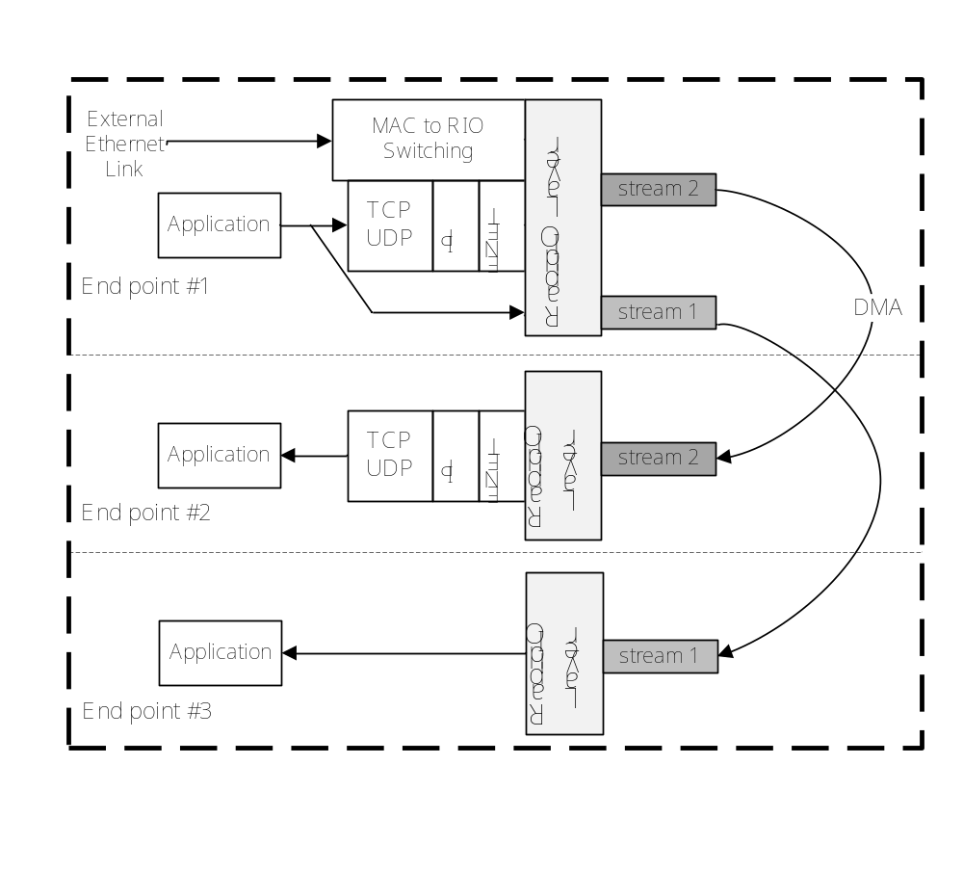
Fig4.4. 基于RapidIO协议构建物理网络

（1）基于以太网协议的系统设计与实现
（2）基于SRIO协议的系统设计与实现

4.2 物理适配层主要模块功能设计与实现
物理适配层对LTE网络的有效运作起到关键的作用。在符合3GPP 36系列协议的前提下，需设计出物理适配层与MAC层和物理层之间的数据和信令传递方式，定义接口传递参数并说明参数传递的时序关系。
物理层在协议栈中的位置：
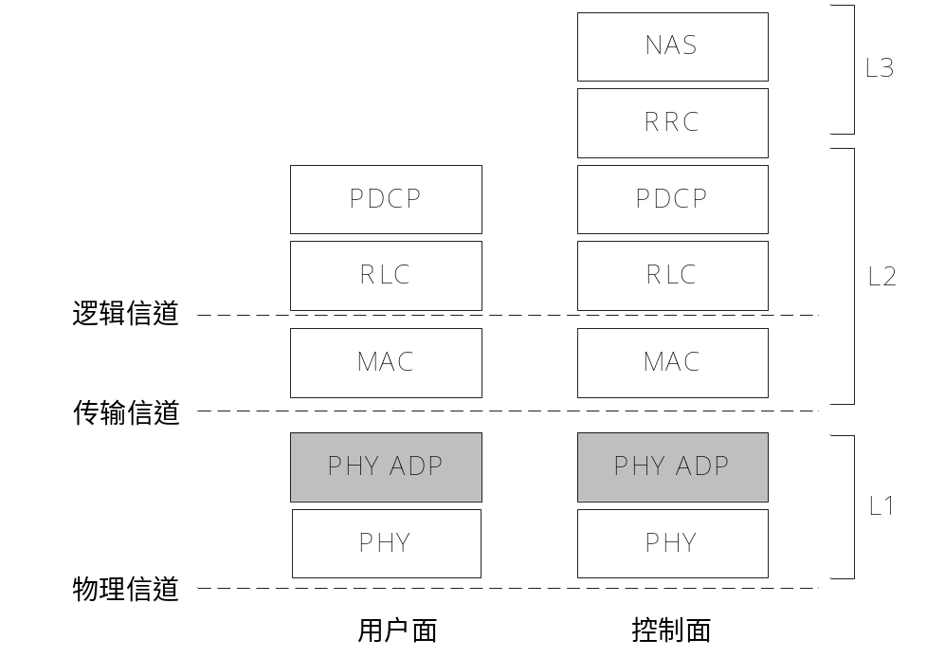
Fig4.5. 物理适配层在系统中作用
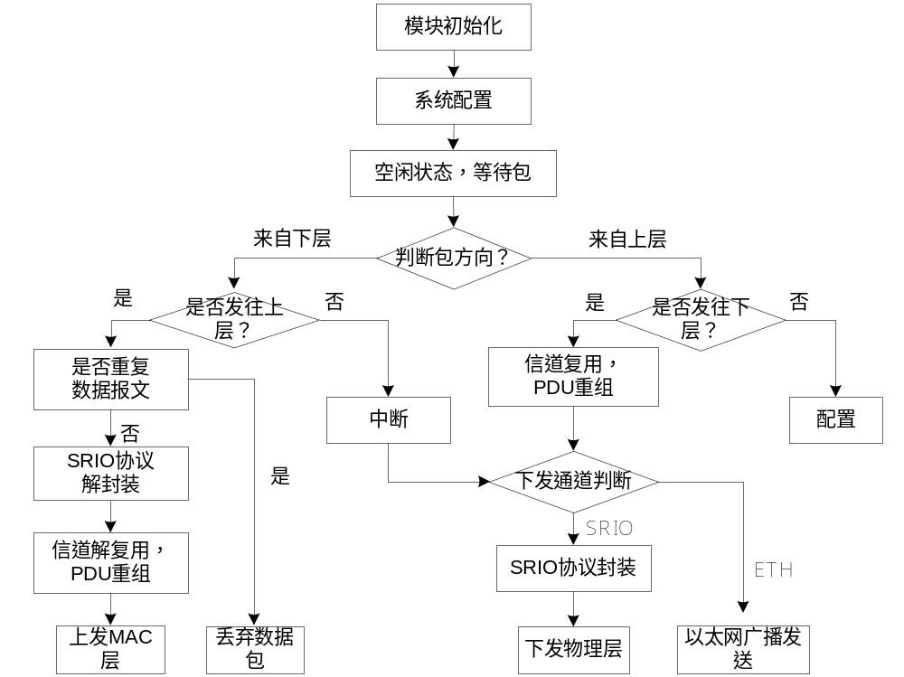
Fig4.6. 物理适配层总体处理流程

4.2.1 物理适配层主要协议功能设计
- 4.2.1.1 下行报文接收
- 4.2.1.2 下行报文发送
- 4.2.1.3 上行报文接收
- 4.2.1.4 上行报文发送
- 4.2.1.5 重复数据包过滤
- 4.2.1.6 数据包流量统计功能
- 4.2.1.7 物理层握手同步机制

4.2.2 接口方案设计
- 4.2.2.1 物理适配层与MAC层接口设计方案
- 4.2.2.2 物理适配层与PHY层接口设计方案
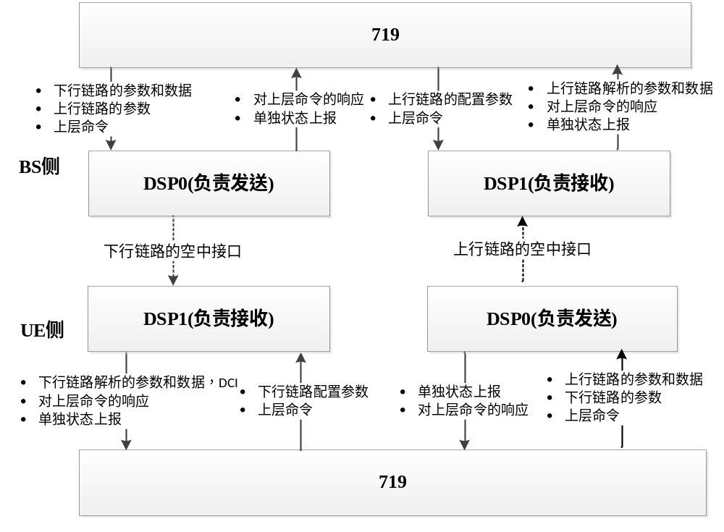
Fig

4.2.3 缓冲方案设计与实现

4.2.4 子帧调度功能模块的研究与实现

4.3 TD-LTE协议栈联调方案设计需求分析

4.4 上行协议栈联调方案设计与实现

4.4.1 上行协议栈联调设计方案
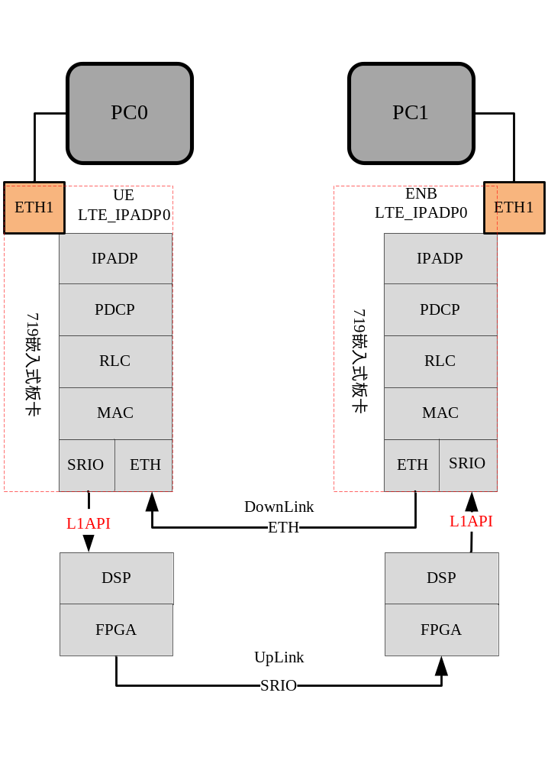
Fig 上行链路联调的L1/L2/L3层协议栈示意图

4.4.2 上行协议栈与物理层接口实现方案
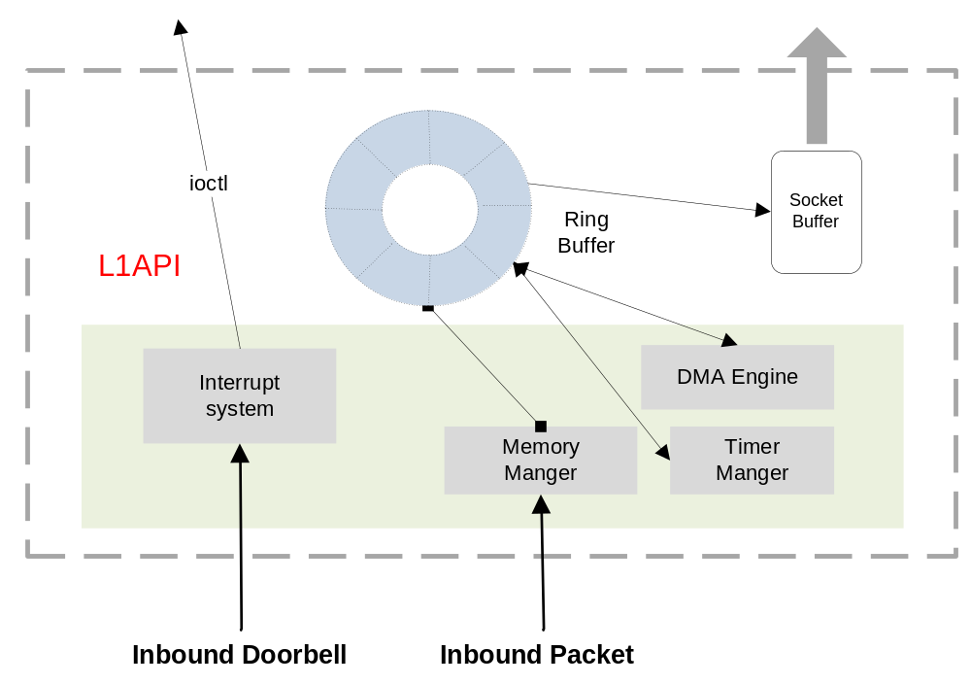

4.4.3 上行联调时序实现
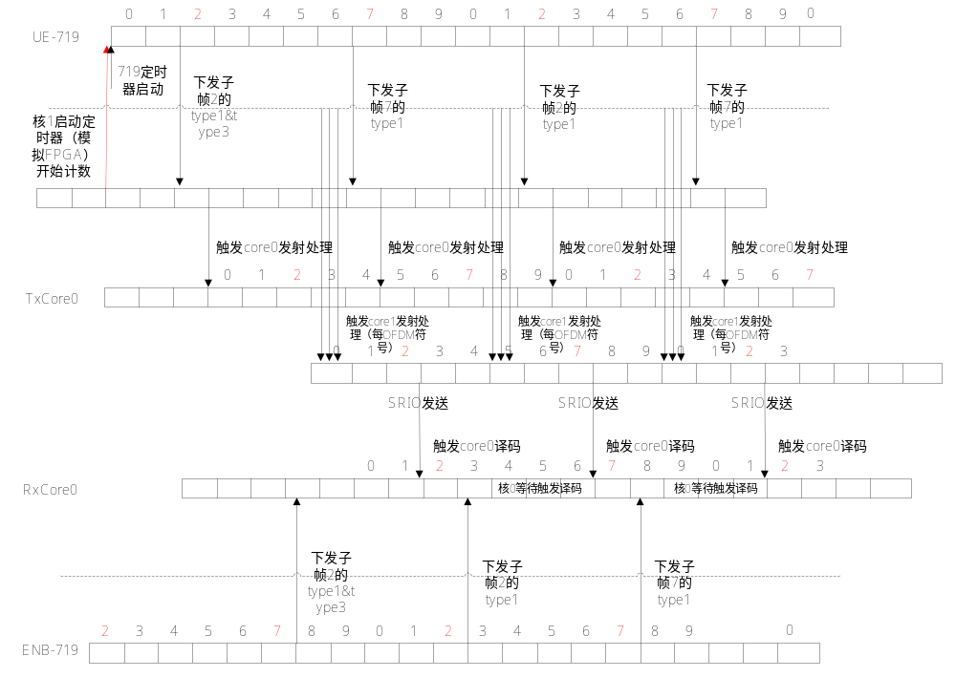Fig 上行协议栈联调时序示意图

4.5下行协议栈联调方案设计与实现

4.5.1 下行协议栈联调设计方案
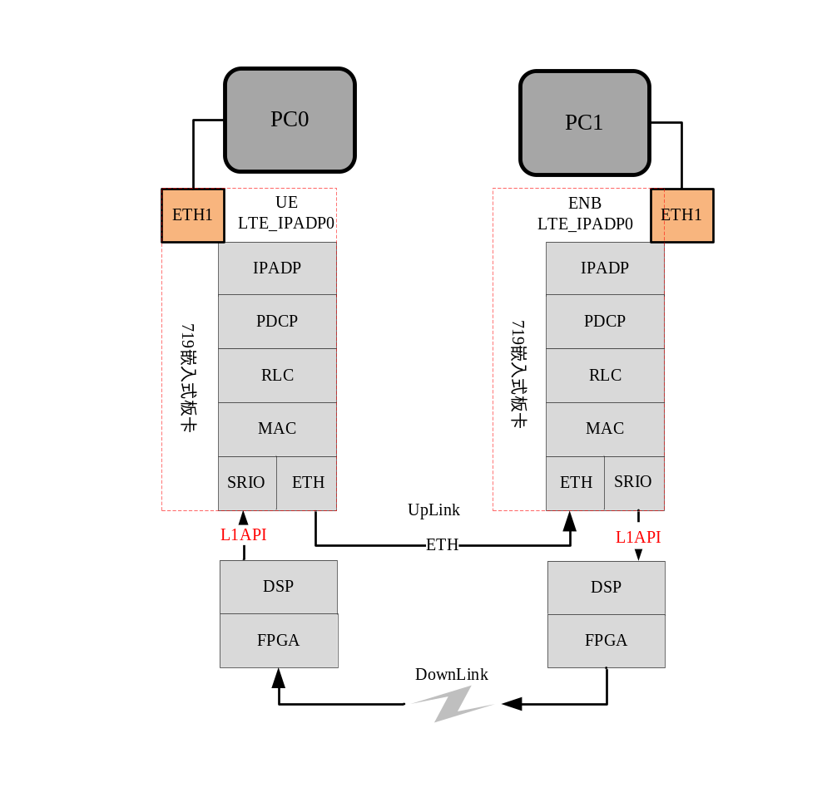
Fig 下行链路联调的L1/L2/L3层协议栈示意图

4.5.2 上行协议栈与物理层接口实现方案

4.5.3 下行联调时序实现
Fig 下行协议栈联调时序示意图

4.6上下行协议栈合并方案设计与实现

4.6.1 基于以太网的L2/L3层协议栈联调方案设计与实现
由于标准的LTE协议是分层的协议架构，针对根据标准协议所实现的TD-LTE协议栈进行分层的功能测试和单元测试是保证整个LTE协议栈可靠性的必要部分，基于以太网的协议栈调测主要是针对L2/L3高层协议的测试，屏蔽了实际物理层的功能以及复杂的处理流程，用以太网协议来代替其功能。
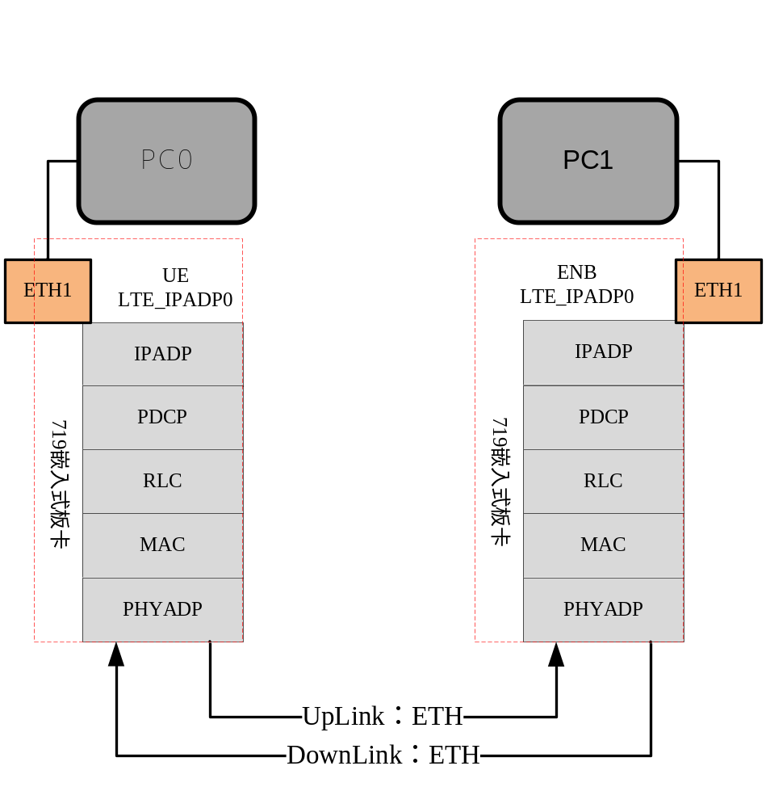
Fig.. 上下行基于以太网的L2/L3层协议栈示意图

4.6.2 基于SRIO的L2/L3层协议栈联调方案设计与实现
基于RapidIO的协议栈调测主要是针对L2/L3高层协议的测试，屏蔽了实际物理层复杂的处理流程，用Series RapidIO协议来代替其功能，相比用以太网协议替代物理层协议的方式，RapidIO协议的可靠性更好、速率更快、传输时延更小、支持多种传输模式，支持多种物理层技术，灵活且易于扩展等优势，可以更大程度上提高协议栈软件性能和效率。
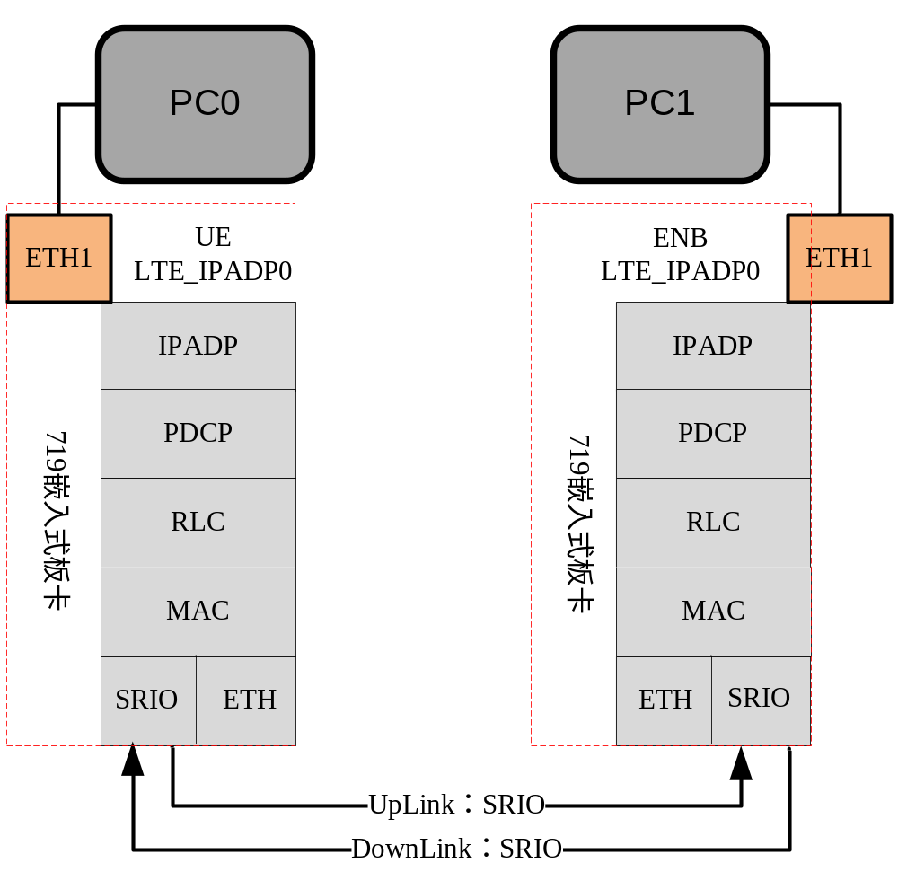
Fig. 上下行链路基于SRIO协议的L2/L3层协议栈示意图

4.6.2 基于SRIO的L1/L2/L3层协议栈联调方案设计
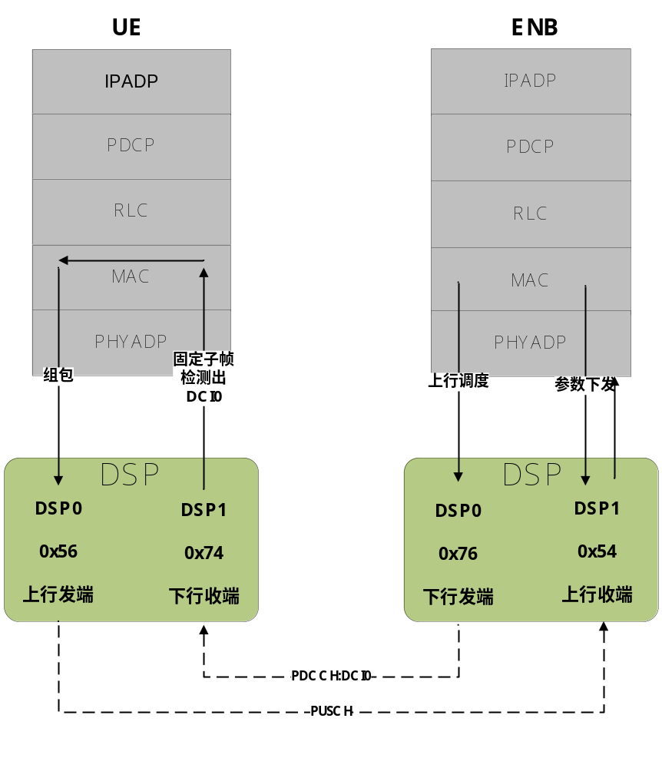

4.7 本章小结
- 系统软件测试结果及分析

5.1单元测试

5.2分层测试

5.3黑盒测试

5.4白盒测试

5.5本章小结
- 文章总结及进一步工作展望

6.1 论文工作总结

6.2 课题下一步的研究方向

结论

参考文献

致谢

